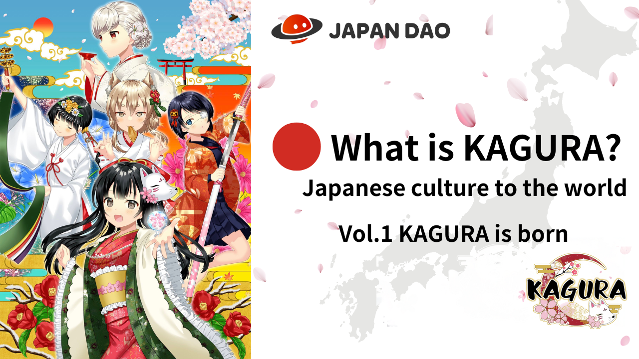
Cos'è Kagura?Vol.1 "Kagura Birth"
Hello Japan Dao Families ☆ In questo articolo, introdurremo il concetto di "cultura giapponese al mondo" e introdurremo il popolare progetto "Kagura", che è il nucleo di "Japan Dao", che è il nucleo dell'espansione mondiale ♪Non solo quelli che già lo sanno, ma anche quelli che già conoscono il fascino di "Kagura" saranno trasmessi da vari angoli, quindi per favore dai un'occhiata alla fine!
Link ufficiale di Kagura
https://japannftmuseum.com/kagura#kagura
Manga ufficiale
https://japannftmuseum.com/kagura/manga
Mare aperto
https://opensea.io/ja/collection/kagura-jp
X (Twitter)
https://twitter.com/kagurajpn
Cos'è Kagura?
"Kagura" è un progetto che respinge la più attrattiva della cultura giapponese tra molti marchi di personaggi di "Japan Dao" .Private gli studenti delle scuole superiori di Nadeshiko Gakuen che appartengono al "Club Culture Learning Club", sono una storia che approfondisce l'apprendimento degli stagionaliCultura giapponese mentre lavora per "comunicare la cultura giapponese a molte persone". È lo sfondo. Inside con "Amato", che è il personaggio principale di un bel personaggio maschile, "Kagura", un personaggio femminile carino, svolge un ruolo importante indiffondere la "cultura giapponese" in Giappone e all'estero.
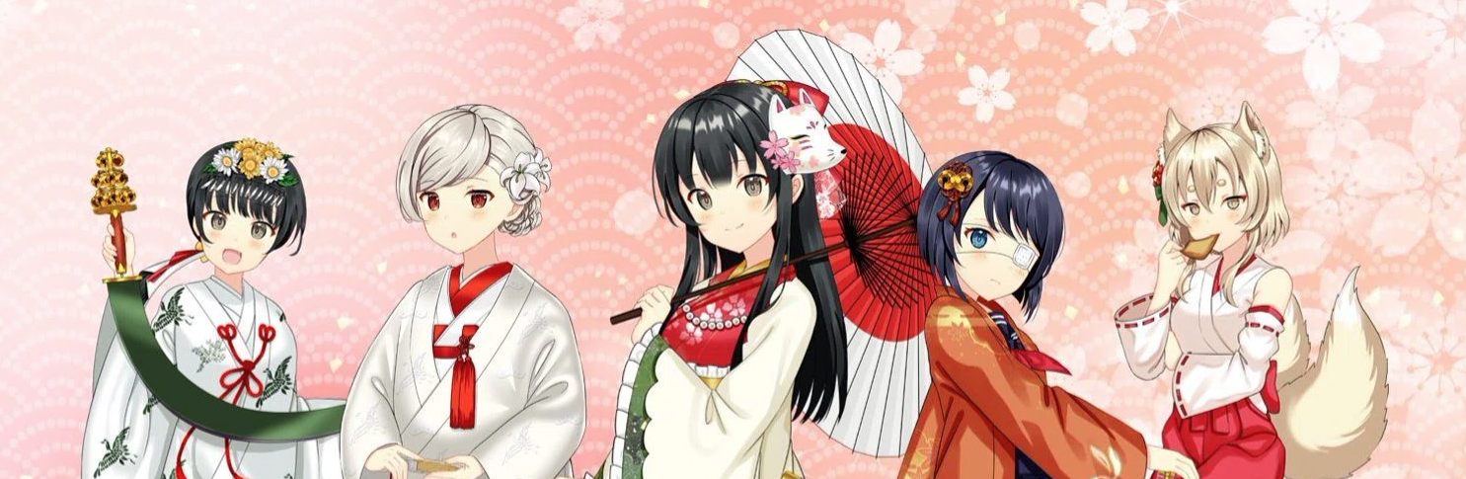
Nascita di Kagura (NFT)
Nel dicembre 2022, 8888 opere furono rilasciate come una presunzione di arte generazionale. (Ethereum Chain) non solo aumentava il numero di vendite in condizioni di mercato difficili, ma anche le tendenze X (Twitter) ed erano molto eccitanti. In particolare, nella distribuzione secondaria, molti utenti d'oltremare stavano attirando l'attenzione e registravano enormi transazioni. Di conseguenza, abbiamo vinto il primo posto nella classifica NFT nazionale. Al momento della rivelazione, molti utenti in Giappone e all'estero sono stati esclamati da più belli e qualità del previsto.Il prezzo inizia da 0,02th, e il più alto finora è il prezzo del pavimento "0,04th", fino al doppio del prezzo della menta. Attualmente, "0,0035th" è stato circa, ma dopo l'inizio delle misure di miglioramento IP previsteIn futuro, soprattutto dopo il "progetto di rivitalizzazione regionale di Web3", "Kagura" è buono con la cultura giapponese in ogni regione. Ci aspettiamo che svolgerà un ruolo centrale e il suo riconoscimento di nome e i prezzi del pavimento NFT farà un salto.
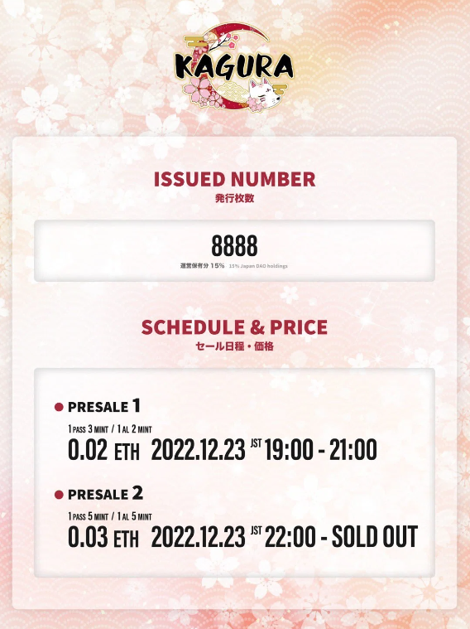
Caratteristiche di Kagura
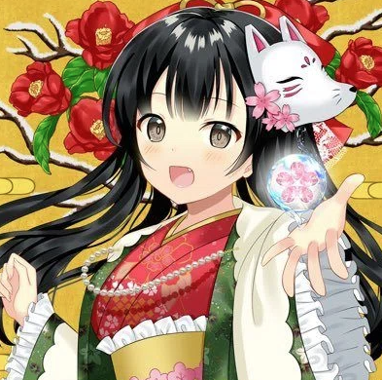
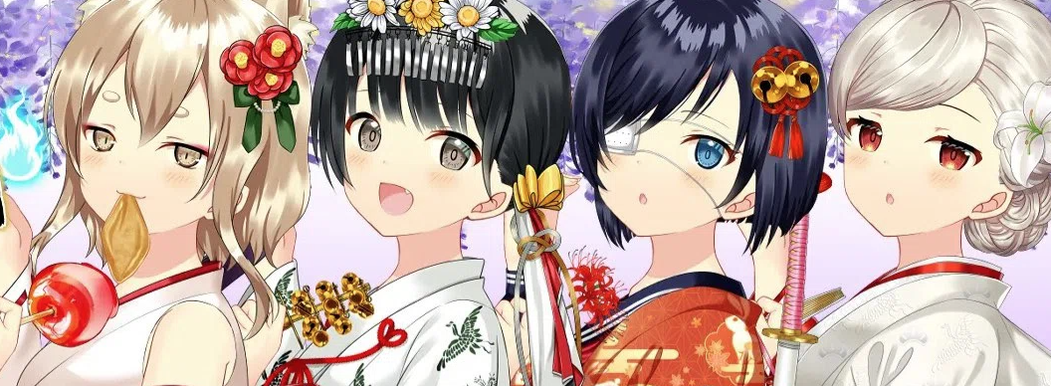
È stata una reputazione prima del rilascio che "la qualità è comunque alta", ma dopo il rinato, sono rimasto stupito dalla qualità che va più in alto! È composta da molte parti che sono attentamente disegnate in dettaglio, quindi non lo fa"Sembra essere un generativo. La bellezza del Giappone è espressa senza alcuna straordinaria. La bella ragazza schiacciante è catturata, ma ciò a cui voglio prestare attenzione è che include molta storia giapponese e cultura giapponese., i costumi sono più di 100 tipi! A seconda della transizione dei tempi, i costumi che hanno le donne giapponesi colorate magnificamente in linea con situazioni come stagioni e festival sono tutti disegnati con una tecnologia di disegno molto bella e precisa. È una lavorazione davvero meravigliosa.in modo da poterlo venderlo con parti di costume da solo. Per altre parti, oltre allo sfondo dei motivi tradizionali, delle bollette, dei fuochi d'artificio, ecc.Setsubun, Festival estivo, ecc. La cultura che il Giappone ha nutrito indipendentemente in Giappone è condensata. Se guardi ogni parte, puoi imparare più cultura giapponese, proprio come un libro di testo. In aggiunta, è un simbolo di stile giapponese,ed è popolare tra le persone all'estero e varie parti sono utilizzate in varie parti. L'NFT con un "libro" ha un alto livello di rarità a causa del piccolo numero di parti e ha una dignità al lavoro oltre l'area delparti.
È anche popolare come PFP come X (Twitter) e Discord, e molte famiglie DAO Giappone lo usano.
Presentazione di creatori di Kagura
"Gusto e donna"
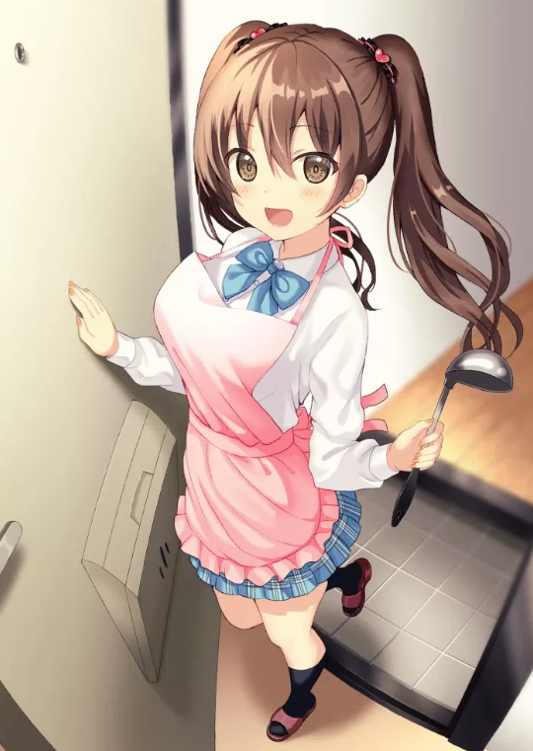
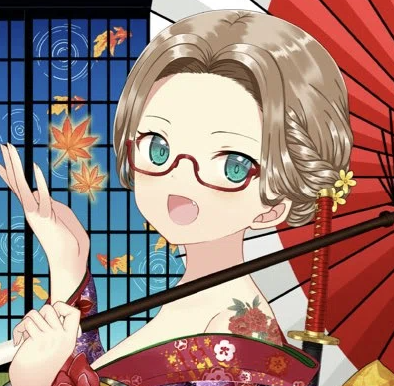
Nato a Fukuoka, vive a Osaka ed è attivo come illustratore gratuito dal 2015. In carica di illustrazioni come Aiki Inasawa, Aiki Inasawa, Yurihonjo City, Akita Prefecture, Moe Character Yellow Sakura Sui e Vtuber USA Miriki.della produzione di personaggi MOE, giochi e personaggi NFT di molte aziende. Ho molti premi nella competizione dei personaggi.
Un professionista con molti progetti aziendali. Tutti questi sono disegnati con alta tecnologia e lavori di alta qualità. Le espressioni e i gesti dei personaggi sono affascinati a colpo d'occhio e tirano fuori "Moe". Un genio Irstrator.Ruolo nella promozione regionale attraverso i personaggi, ha una profonda conoscenza della storia giapponese ed è anche un'opera che ha un lavoro persuasivo e appreso a Kagura.
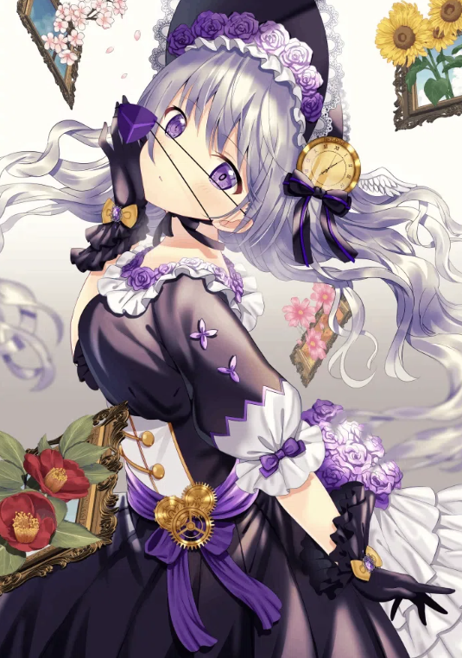
Il modello che viene spesso usato in un Hakama, Yagasuri, ha uno schema di buona fortuna e significa pagare lo stesso male di una freccia rotta. In aggiunta, la freccia vola dritto e non ritorna. Nella connessione con le caratteristiche della freccia, essoSi dice che nel periodo Edo, quando mia figlia si sposò, c'era un'usanza che mi dava un kimono di Yagasasuri che diceva: "Non tornare".
Mia
https://lit.link/toujoumina
"Yumeka"
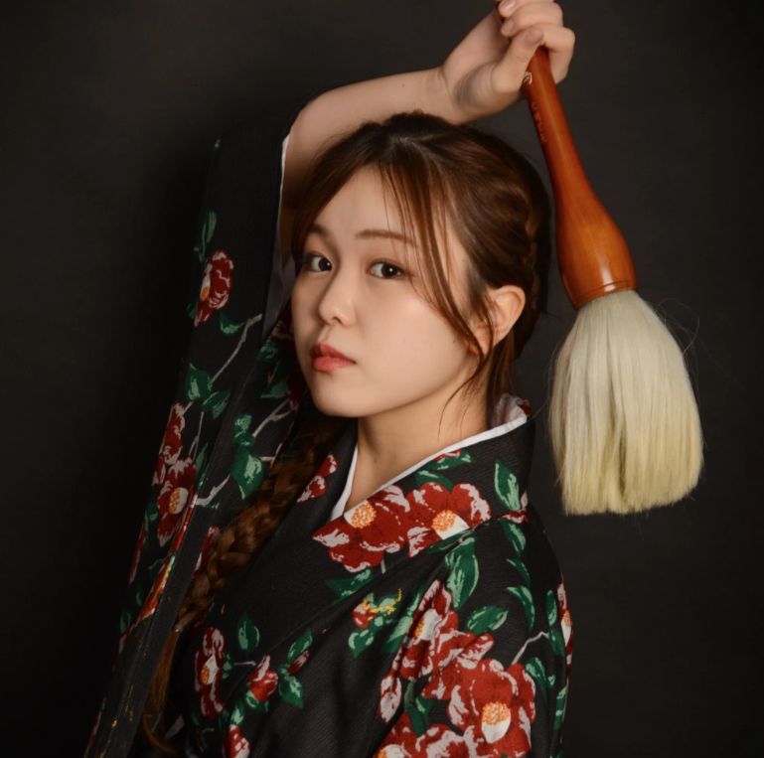
Nato nella prefettura di Oita nel 2002. Kitakyushu Municipal University Aree Creations Gruppo College.13 anni di storia della calligrafia. RECURI NUMERI Premi durante i tornei e le mostre nazionali.La sua calligrafia Art NFT è stata supportata da 2,5 milioni di yen in distribuzione ed è supportata da molti fan. Ha una performance calligrafia in Giappone e all'estero e ha fondato una società congiunta nel 2023.
Il "libro" dell'anima, che combina efficace e forza, ha un cuore giapponese e la rappresentazione dinamica è piena di divertimento e giocosità. Il libro e l'arte li combinano per sublimarli in un nuovo stato, attirare e dare vitalità.Personaggio che sembra bello, luminoso, amato da tutti. Distribuzione di Live su Tiktok e Instagram, trasmissione nello spazio, uso di AI e un manager di un giorno, come il responsabile del bar, non può fare a meno di supportarlo!
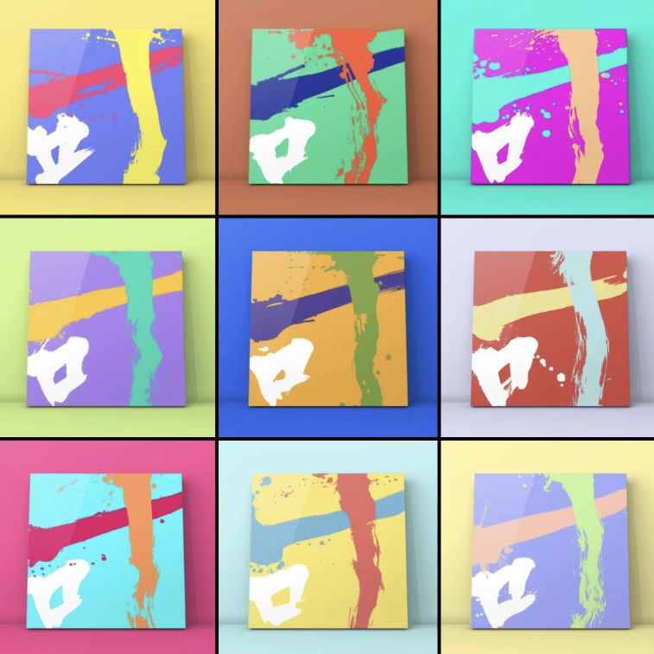
Yumeka Link
https://lit.link/mukyo
riepilogo
Guardando indietro alla nascita di Kagura, sono in grado di riconoscere la "cultura giapponese" che i giapponesi non conoscono o hanno dimenticato e realizzare la bellezza del Giappone e lo splendore della cultura giapponese. Posso immaginare il giorno in cui l'IP è statoRafforzato e nel prossimo futuro che sarà adottato come materiale didattico delle scuole elementari! Potrebbe essere divertente parlare con le persone vicine alla cultura giapponese attraverso Kagura ♪
Anteprima della prossima volta
Cos'è Kagura?Vol.2 Kagura's Present and Future Vol.2, il manga "Kagkomi" si è sviluppato da Kagura Nft.I approfondirò la storia e i personaggi. In aggiunta, presenteremo l'attuale e il futuro di Kagura, come vari contenuti come la musicae animazione e prospettive future. "Vai al mondo" è sempre più attivo per le belle ragazze ♪ per favore non vedo l'ora!
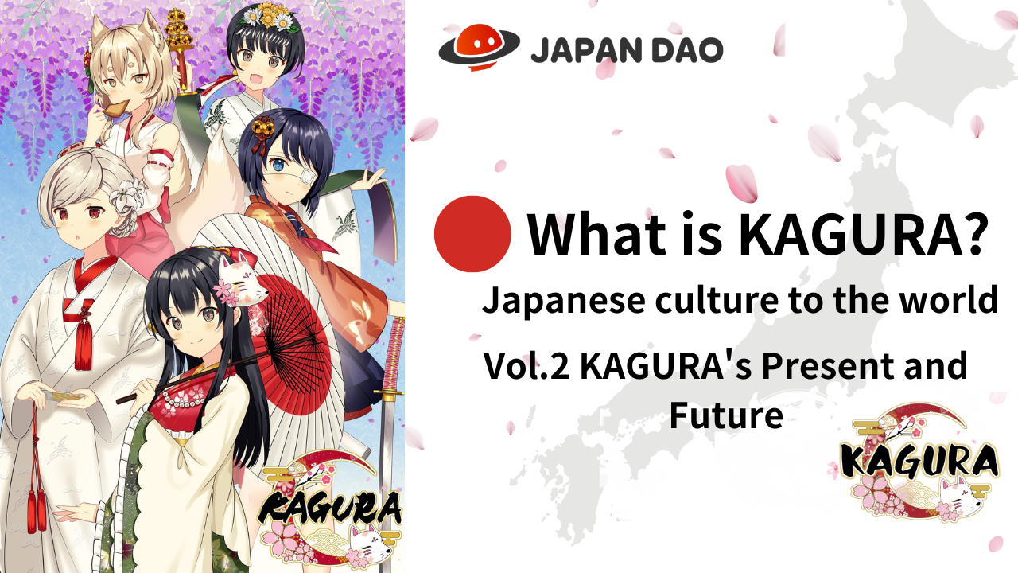
Se sei interessato al Giappone DAO, segui e sciare per "Japan Dao Magazine".
Account X ufficiale: https: //twitter.com/japannftmuseum
Discord ufficiale: https://discord.com/invite/japandao
Instagram ufficiale: https: //www.instagram.com/japannftmuseum/

